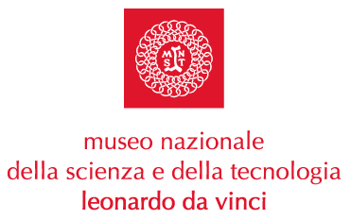

MUSEO SERA

Dal 16 ottobre ogni giovedì,
apertura serale dalle 18.30 alle 22.00,
biglietto d’ingresso 5 €

Un’occasione in più per chi in altri momenti non ha tempo di visitare tutto ciò che il “Leonardo da Vinci” offre. Arrivando si può ammirare la facciata disegnata da Piero Portaluppi, appena reastaurata grazie al lavoro della Edil Atellana e al Comune di Milano. All’interno è aperto il percorso mostre e la galleria Leonardo, che sarà possibile conoscere con le visite guidate (ore 19.00, 20.00 e 21.00).

1953 Milano ricostruita. Le note jazz di Franco Cerri ed Enrico Intra sono la colonna sonora originale delle oltre 100 immagini e dei pezzi scelti dai curatori per descrivere il clima culturale in cui nacque il Museo. La mostra resterà aperta fino al 9 novembre.

Prosegue con successo il viaggio che Matemilano propone negli spazi urbani di Milano. È una mostra interattiva in cui il visitatore può avvicinarsi in modo piacevole alla più astratta tra le scienze, scoprirne le applicazioni nell’esperienza quotidiana e guardare con occhi nuovi Milano e il suo territorio.

Bici in giro, ricordi, avventure e materiali inusuali sono gli altri protagonisti di questa mostra che il Museo dedica al “cavallo che non consuma biada”. Ultima acquisizione la bici dalle forme arrotondate, prodotto integralmente in alluminio e materiali riciclati che il Cial, consorzio per il recupero dell’alluminio, ha prestato al Museo.

Idrogeno, una strada per un futuro sostenibile e Più caldo, più freddo, più quiz !! un modo per approfondire e conoscere argomenti di grande attualità.

I cataloghi delle mostre e i libri dedicati a Leonardo sono in vendita al book shop, che nella serata di giovedì sarà aperto, come anche il bar.

9 ottobre 2003

Museo Nazionale della Scienza e della Tecnologia

“Leonardo da Vinci”
Relazioni Esterne e Comunicazione
Mariacristina Lani
Telefono 02 48.555.441
Via San Vittore 21 – 20123 Milano
stampa@museoscienza.org

